Новый КОМ.
Выход из тупика или временное решение?

Алексей Преснов.
Агентство Энергетического Анализа.
04.09.2015

Правительство РФ, после достаточно длительной дискуссии, все-таки приняло новые правила проведения конкурентных отборов мощности, внеся значительные изменения в Правила оптового рынка.
По существу в российскую модель рынка мощности были внесены крупнейшие изменения со времени ее запуска в 2008-2010 гг. Отныне КОМ становится долгосрочным – на 4 года вперед, кардинальным образом изменены принципы ценообразования – отбор ведется в целом по ценовым зонам, а не по ЗСП, цена формируется в коридоре установленного максимума и минимума обратно пропорционально величине спроса. Изменен порядок отбора вынужденных генераторов – они получают свой статус до проведения аукциона, и закрывают спрос «снизу», а не постфактум – создавая «навес» оплачиваемого избыточного предложения. Важным изменением является и принцип оплаты мощности – вынужденные по теплу оплачиваются исключительно в регионах, а не в ЗСП, как раньше, вынужденные по электрике – не всей ценовой зоной – а ЗСП.
Конкретные авторы нового КОМа неизвестны, но судя по всему – это совместный плод работы Минэнерго РФ и Совета рынка, при некотором участии ФАС. Новый КОМ пытается разрешить вопрос, ставший основным предметом острой дискуссии о будущем рынка мощности, начавшейся еще в 2014 году и обострившейся по итогам КОМ 2015, когда около 15 ГВт генерирующих мощностей оказались лишними. Суть его в «розыгрыше лишнего» - если механизмы рынка в итоге не могут определить, кто из генерации должен уйти - то лучшим способом для принятия непопулярного решения является передача ответственности на самих участников рынка, загнав их в рамки установленных «потолка» и «пола». Хотите «потолочной» цены – приходите не все. Если придете все – получите «пол».
«Потолок» и «пол» определяет Правительство и именно эти величины в новой модели становятся предметом торга, тем более, если речь идет о долгосрочных отборах, с которыми придется жить в течение нескольких лет. Это же касается и решений по вынужденным, здесь все еще меньшая определенность для генераторов – тарифы вынужденных не могут расти во времени, то есть тариф в каждый последующий год должен быть не выше предыдущего. Плюс растущие коэффициенты готовности и еще ряд нюансов, которые делают КОМ и рынок мощности в целом более понятным, прозрачным и здравым и более жестким по отношению к генераторам.
Если оценивать в целом принятые изменения в координатах «было – стало», то конечно – это существенный шаг вперед. Но если подходить к ним с позиции «было нужно сделать – стало» - то здесь, у меня лично, энтузиазма совсем не наблюдается.
В условиях явного и существенного избытка генерации на годы вперед, что является консенсусом - с учетом наличия механизмов вводов новых мощностей по нерыночным условиям, закрепленным в ДПМ - само сохранение механизмов типа КОМ является, на мой взгляд, ошибочным.
Немного теории, потому что иногда мне кажется, что мы настолько свыклись с тем, что рынок мощности и КОМ – это что-то, без чего вообще нельзя, что по другому и не можем представить себе работу энергосистемы.
КОМ – конкурентный отбор мощности - по своему названию и определению – это не что иное, как отбор необходимой для энергосистемы генерации в условиях, когда одноставочный конкурентный рынок не может гарантировать ее наличие в нужном объеме и в нужный момент времени. Необходимая мощность – это в первую очередь резервная мощность, которая востребована не всегда, но без которой система не может функционировать с заданной надежностью в условиях переменного спроса.
При дефиците или балансе генерации относительно потребления, практически вся мощность, присутствующая в системе, востребована и потому может отбираться на аукционах. Долгосрочность таких отборов обязательна – это позволяет владельцам генерации и сетей планировать свои действия, соотнося их со сроками строительства новых объектов и вывода из работы старых.
Разные типы мощности могут отбираться по разным принципам – станции с низкими опексами и топливными затратами при амортизированных капексах, например старые АЭС и ГЭС, обычно не подают вовсе или подают нулевые ценовые заявки, поскольку они все равно отбираются в первую очередь для загрузки базового графика нагрузки.
В тех энергосистемах, где доля ГЭС велика, они могут сформировать цену, конкурируя между собой и с быстро регулируемыми ТЭС, а также импортом из других энергосистем, так как они могут работать и в переменной и в постоянной части графика. Как правило, в таких энергосистемах рынок мощности вообще не применяется – ГЭС могут закрыть пиковые нагрузки и без специальных стимулов, предоставляемых по существу этим рынком, а для непокрываемых сезонных пиков используются специальные резервы.
Но обычно маржинальную цену на рынках мощности задают станции с относительно высокими опексами – газовые или угольные ТЭС, а в дефицитных системах - и мазутные или даже дизельные станции с высокими маржинальными издержками. Эти станции востребованы в переменной части графика нагрузки, особенно в пиковые режимы – и одноставочный рынок электроэнергии не всегда может адекватно компенсировать их необходимую валовую выручку - поскольку для этого цены на рынке должны быть в пиковые часы крайне высокими, что часто неприемлемо по политическим мотивам.
Вообще говоря, рынки мощности или точнее - отдельные механизмы оплаты мощности - как раз и вводятся в последнее время в ряде стран в условиях высокой волатильности как цен, так и наличия диспетчируемой генерации в энергосистемах в связи с высокой и всевозрастающей долей ВИЭ в энергобалансах. Так или иначе, основная задача рынков мощности – обеспечить необходимую готовность резервной генерации на заданном уровне надежности, причем не только в текущем периоде, но и на срок плановой ликвидности рынка – нормальных сроков строительства новой и вывода из работы старой генерации. Именно поэтому в ценовых показателях мощности при организации отборов присутствуют параметры стоимости входа на рынок новой генерации CONE (cost of new entry – доходы новой генерации со всех сегментов рынка, покрывающие издержки в первый год работы, при допущении, что доходы в дальнейшем в течение срока службы будут адекватными) и чистой стоимости входа на рынок – Net CONE (от доходов только с рынка мощности). CONE, как правило, является прайс кэпом для аукциона, NET CONE – точкой перегиба наклонной кривой спроса, после которой она стремится к «полу» аукциона - ведь достижение этой цены означает, что можно строить новые станции, которые однозначно лучше старых, и предложение стремительно начинает превышать спрос. Если итоговая цена аукциона ниже уровня Net CONE, то это означает, что новые станции не востребованы, старые мощности вполне справляются с прогнозируемым спросом. Как правило, такая ситуация связана со стагнацией спроса на электроэнергию с одной стороны и стабильными условиями по топливной составляющей себестоимости станций с другой. Если же цена аукциона равна Net CONE или выше его, то это значит, что в системе есть дефицит предложения (причиной может быть как экономический рост, так и рост себестоимости производства на существующих мощностях), и тогда можно строить новые мощности. Таким образом, аукционные отборы мощности регулируют баланс спроса и предложения в системе и обеспечивают рыночную конкуренцию между новой и старой мощностью.

Рис. 1 Аукцион в Британии. 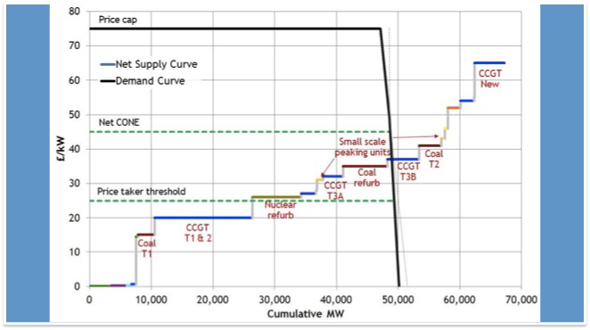

Наклонная кривая спроса, якобы заимствованная в новой модели российского КОМа из английского аукциона, на самом деле применяется не в Англии (там, если наклон и есть, то очень крутой и почти не связан с надежностью), а - в Новой Англии в США, где в последние два года наблюдается волатильность спроса и предложения мощности – зона ISO New England вступила в период перехода от стабильного, хотя и небольшого избытка мощности в системе к ее дефициту. В таких обстоятельствах регулятор решил, что для сглаживания волатильности нужно применить наклонную кривую спроса – чем меньше угол наклона – тем больше спрэд между уровнем надежности в крайних точках кривой –ценой прайс кэп и нулевой ценой мощности, измеряемой величиной вероятности потери нагрузки. В результате в аукционе 2015 (на 2018 год) волатильность значительно снизилась – цена на мощность стала функцией от надежности и генераторы сменили тактику подачи заявок. Однако, по- прежнему, основная конкурентная борьба на аукционе развернулась между новой и старой генерацией за место «в резерве» - право нести пиковые нагрузки в стрессовые часы энергосистемы и получать за это гарантированную плату за готовность через несколько лет. Низкомаржинальные станции в этой борьбе не участвовали, они получат это право автоматически – поскольку будут загружены в любом случае.

Рис. 2 Наклонная кривая спроса в Новой Англии.
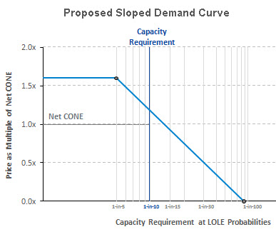

Итак, рынок мощности – это прежде всего рынок долгосрочных резервов в системе на несколько лет вперед. Другие задачи, связанные с долгосрочными предпочтениями и приоритетами в экономике и в энергосистеме, например развитие ВИЭ, строительство АЭС или ускоренное обновление генерации в целом, также могут решаться через показатели мощности, что собственно и происходит у нас с договорами ДПМ и их аналогами при строительстве новых АЭС и ГЭС. Как правило, впрочем, в мире они решаются другим способом – в дополнение к одноставочным рынкам электроэнергии запускаются специальные программы и механизмы. Например, по такому принципу планируются к строительству новые АЭС в Британии и Финляндии, новых станций в ряде провинций Канады. Правительства определяют приоритеты и конструируют специальные механизмы инвестиций в дополнение к существующим рынкам. Но массового совмещения стандартных моделей рынков мощности и специальных механизмов опережающего развития тех или иных приоритетных сегментов – того, что у нас называется КОМ и ДПМ (а теперь и еще рынок вынужденных) - встроенных внутрь рынка мощности, нет нигде в мире. В Британии, например, существует проект АЭС Hinkley Point, предполагаемый к реализации по механизму CfD - Contract for Difference, при том, что в декабре 2014 года был запущен рынок мощности - ежегодный долгосрочный аукцион, но оба механизма не пересекаются между собой – проекты CfD, как и любые другие внерыночные механизмы, включая субсидируемые ВИЭ, не могут участвовать в рынке мощности.
У нас, по-прежнему, всё не так. Начиная с того, что у нас имеется существенный избыток генерации, а потому востребованность старой, эффективной по опексам генерации в качестве резервной, необходимой для покрытия пиковой нагрузки (именно эти задачи решает нормальный рынок мощности) – вызывает большие вопросы. Как известно наши АЭС и ГЭС загружаются приоритетно в процедуре ВСГВО и рынке на сутки вперед – РСВ, поскольку они, во-первых, имеют значительную стоимость пусков–остановов в случае АЭС, а во-вторых, работают по ценоприниманию. В третьих, а возможно и во- первых, они наиболее эффективны с точки зрения операционных затрат. Переменная часть графика нагрузки в значительной степени закрывается ТЭС, прежде всего маневренными газовыми блоками, хотя и ГЭС в этом также участвуют. Генерации у нас значительно больше, чем надо, но не вся она достаточно маневренна и готова нести пиковую нагрузку – в этом и состоит задача отбора – выбрать именно ту, которая эффективна и способна выполнять эту задачу.
Но речь идет почти исключительно о старой, существующей генерации, дополняющей новую, вводимую и окупаемую по другим принципам и ценам. Долгосрочные приоритетные задачи по новой генерации решаются через ДПМ и аналогичные долгосрочные договоры по АЭС и ГЭС. То есть наш КОМ не отбирает новую генерацию на конкурентной основе вместе со старой – в этом его коренное отличие от существующих рынков мощности.
Нужен ли в такой ситуации нам рынок мощности? И что он тогда означает, какие задачи выполняет, поскольку в любом случае существует?
Переменная часть графика нагрузки, скажем в Первой ценовой зоне, там где есть и АЭС и ГЭС и ТЭС составляет примерно 20 ГВт (переменная часть ГЭС и ТЭС). Очевидно, примерно эту величину, может чуть большую с учетом перспективы, нужно иметь в качестве резерва – и соответственно тем или иным способом отбирать. На какой период в условиях значительного избытка в ближайшие 10-15 лет? - Наверное не более чем на год, поскольку за пределами этого срока в современном мире определенность и ликвидность рынка резервов резко снижается, так как их стоимость зависит от множества факторов – и в первую очередь от стоимости топлива и развития технологий управления энергосистемой. Кроме того, у нас нет проблемы соотнесения отбора со сроками строительства новой генерации – у нас новая генерация не участвует в конкурентном рынке мощности.
Нужен для этого полноценный рынок мощности? Нужно ли нам отбирать и оплачивать отдельно мощность тех станций, которые в любом случае, в условиях избыточности, будут загружены, как АЭС и крупные ГЭС? - Нет, не нужен ни рынок мощности, ни отбор АЭС и ГЭС, тем более по маржинальной цене, достаточно сформировать эффективный рынок резервов. Варианты могут быть разные, один из наиболее понятных, например, - опцион надежности или стратегический резерв. Но никак не полноценный рынок мощности.
Такой подход неизбежно повлечет за собой значимые изменения на рынке электроэнергии – в РСВ –БР, где у нас тоже есть чем заняться. Но это уже другая, хотя и связанная с рынком мощности история.
Так что тогда такое наш только что вновь сконструированный изменениями в Правила оптового рынка долгосрочный рынок мощности, если главная задача – отбор эффективных существующих резервов решается без него? – Это ничто иное, как система абонентской платы потребителей в адрес генерации для поддержания необходимого уровня ее НВВ с минимальным рыночным риском, в отличие от более рискового рынка РСВ-БР, где доходы станций в гораздо большей степени зависят от фактического спроса.

Рис. 3 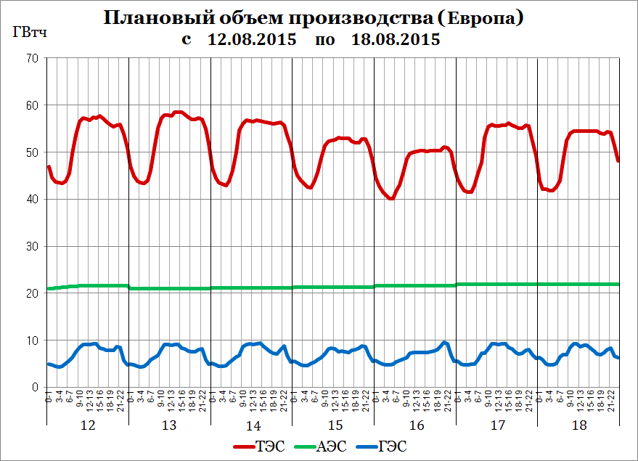

Именно поэтому у нас в модели нового КОМ нет ни критериев стоимости входа на рынок новой генерации, ни критериев надежности в зависимости от наклона кривой спроса – ничего из того, что обычно отражает конкурентную природу рынка мощности. У нас есть минимальный спрос по цене прайс кэпа, рассчитанной по необходимой выручке генерации, определенной правительством в результате нерыночных переговоров с ее владельцами. У нас есть спрос, увеличенный на 12% и цена «пола» - из серии «всем сестрам по серьгам». У нас есть вроде бы рынок – КОМ – конкурентный отбор и даже на несколько лет, но на самом деле это – «РОМ» (по меткому выражению одного коллеги) – «регулируемый» отбор мощности, чтобы генерация, практически в ручном режиме, получила до половины своей выручки почти ничем не рискуя.
Является ли эта модель долгосрочным рыночным решением? Облегчает ли она участь потребителей и экономики в целом с точки зрения финансовой нагрузки от растущих расходов на электроэнергию? Будет ли это, наконец, просто работать? Стимулировать вывод старой неэффективной генерации? Обеспечивать надежность на приемлемом уровне, но не по принципу «мы за ценой не постоим»?
К сожалению, ответы почти на все эти вопросы – отрицательные. Эта модель - совсем не то, что нам сегодня нужно, если мы хотим не только казаться рынком и топтаться на месте, а им быть на самом деле. Если мы хотим действительно двигаться вперед, это совсем не решение.
Если же мы не хотим или не можем никуда двигаться, а просто берем очередную паузу в реформе под видом якобы рыночного решения, что наблюдается у нас сегодня сплошь и рядом – наверное это выход, ведь ничего не делать было уже невозможно. Так к этому и надо относиться.

